这个错误是因为在C语言的旧版本中（尤其是在Keil编译器中编译8051微控制器的代码时），变量声明必须在函数或任何作用域的开头，而不能在语句之后。
-----------------------------------------------------------------------------------------------------------------------------------------------------------------------------------------
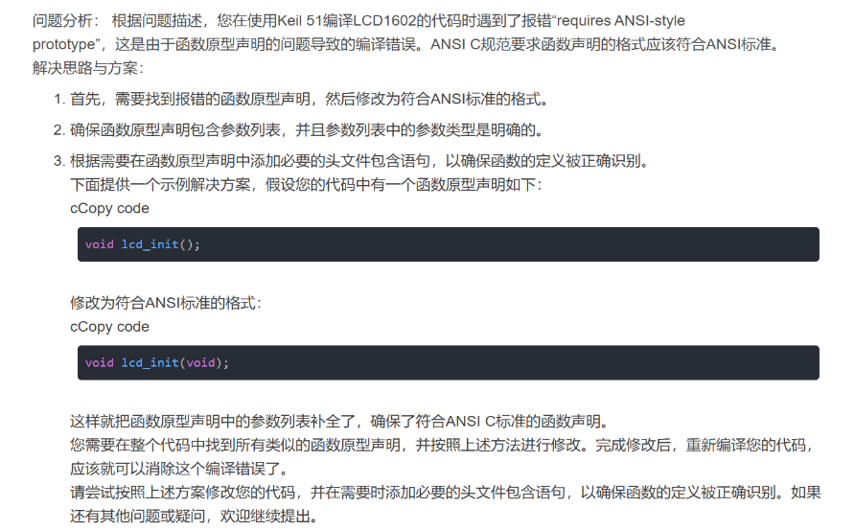
74test.c(7): error C267: 'hc595_write': requires ANSI-style prototype

-----------------------------------------------------------------------------------------------------------------------------------------------------------------------------------------
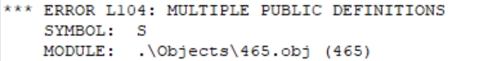 这个是因为全局变量S被多次定义
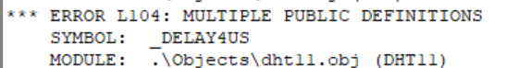 这个也是因为delay4us被多次定义
delay4us这个函数的声明不规范

这个也是重复定义了，只不过这个是因为 在头文件中直接赋值别的头文件里面的全局变量 会导致多个源文件包含该头文件时多次初始化 该变量，从而引发冲突。

rtc-ds1302.h(1): warning C323: newline expected, extra characters found
这个时头文件定义问题
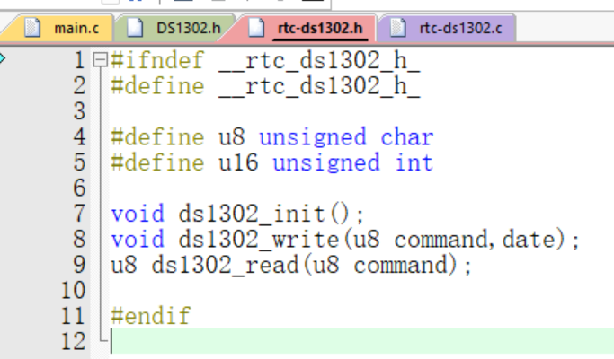
这里原来为 _ _rtc-ds1302_h_ 在宏定义防重复时 不可以有别的符号
别的符号用下划线代替

--------------------------------------------------------------------------------------------------------------------
main.c(9): error C243: 'array[]': string out of bounds
这个是因为 char a[]={“77”}; 在keil里面行不通 需要改为 char * 形式
--------------------------------------------------------------------------------------------------------------------
全局变量 不可以在进行逻辑赋值
C 语言中，全局变量不能在定义时直接执行计算逻辑，只能进行常量初始化（如 int num_gai = 0;）。
--------------------------------------------------------------------------------------------------------------------
main.c(7): error C304: bad macro parameter list
main.c(7): 错误 C304：宏参数列表错误 这个就是宏定义参数定义有问题
--------------------------------------------------------------------------------------------------------------------
music.c(141): error C249: 'DATA': SEGMENT TOO LARGE
是代码内存使用超出芯片内存了
--------------------------------------------------------------------------------------------------------------------
users\1.c(40): warning C291: not every exit path returns a value啥问题
这个警告 "not every exit path returns a value" 表示你的函数声明了要返回一个值，但存在某些代码路径(分支)没有返回任何值。

*** WARNING L15: MULTIPLE CALL TO SEGMENT
是主函数和中断同时调用了一个函数
--------------------------------------------------------------------------------------------------------------------

